X

SDĚLENÍ

Ministerstva zahraničních věcí

o sjednání Dohody o hospodářské, obchodní a technické spolupráci mezi vládou České republiky a vládou Státu Katar

Ministerstvo zahraničních věcí sděluje, že dne 5. října 2022 byla v Praze podepsána Dohoda o hospodářské, obchodní a technické spolupráci mezi vládou České republiky a vládou Státu Katar.

Smlouva vstoupila v platnost na základě svého článku 12 odst. 1 dne 1. ledna 2023.

České znění Dohody a anglické znění, jež je pro její výklad rozhodné, se vyhlašují současně.

Ministr zahraničních věcí:

Bc. Lipavský v. r.

DOHODA

O HOSPODÁŘSKÉ, OBCHODNÍ A TECHNICKÉ SPOLUPRÁCI

MEZI

VLÁDOU ČESKÉ REPUBLIKY

A

VLÁDOU STÁTU KATAR

Vláda České republiky,

a

Vláda Státu Katar,

(dále jen „Smluvní strany“);

přejíce si rozšířit a posílit vztahy mezi oběma zeměmi v oblasti hospodářské, obchodní a technické spolupráce k jejich vzájemnému prospěchu;

se dohodly takto:

ČLÁNEK 1

Smluvní strany budou vzájemně spolupracovat v souladu s příslušnými zákony a předpisy svých zemí na základě rovnosti, přátelství a vzájemného prospěchu v hospodářských, obchodních a technických oblastech, včetně obchodu, investic, průmyslu, dolů, zemědělství, telekomunikací, ICT, vědy, dopravy, stavebnictví, cestovního ruchu, práce a dalších oblastí společného zájmu.

ČLÁNEK 2

Smluvní strany budou podporovat a usnadňovat vývoz a dovoz svých průmyslových a zemědělských produktů, služeb, jakož i surovin s výjimkou těch, které jsou zakázány příslušnými zákony a předpisy jejich zemí.

ČLÁNEK 3

Smluvní strany budou podporovat a usnadňovat pohyb zboží a služeb mezi oběma zeměmi.

ČLÁNEK 4

Smluvní strany budou podporovat používání jakékoli mezinárodní platební metody a volně směnitelných měn, které jsou široce používány k provádění plateb za mezinárodní transakce a které jsou široce směňovány na hlavních mezinárodních devizových trzích, jež budou způsobem platby za obchodní transakce mezi fyzickými a právnickými osobami Smluvních stran podle této Dohody.

ČLÁNEK 5

Smluvní strany budou:

a)    podporovat a usnadňovat účast podnikatelů a zástupců obchodních a průmyslových komor a dalších obdobných institucí, jakož i vládních představitelů ve své zemi, na mezinárodních veletrzích a výstavách, které se konají na území druhé Smluvní strany.

b)    podporovat veletrhy a výstavy pořádané druhou Smluvní stranou v každé zemi v rámci příslušných zákonů a předpisů svých zemí.

c)    usnadňovat výměnu informací o zákonech a nařízeních, hospodářských programech a projektech, obchodních aktivitách a dalších informací společného zájmu.

ČLÁNEK 6

VYMEZENÍ POJMŮ

Pro účel této Smlouvy se rozumí:

„Utajovanou informací“ každá informace, bez ohledu na svoji formu, která v souladu s vnitrostátními právními předpisy některé smluvní strany vyžaduje ochranu proti vyzrazení, zneužití nebo ztrátě, a která byla takto označena;

„Utajovanou smlouvou“ smlouva, která obsahuje nebo jejíž provádění zahrnuje přístup k utajované informaci;

„Poskytující stranou“ smluvní strana, včetně právnických a fyzických osob pod její jurisdikcí, která poskytne utajovanou informaci;

„Přijímající stranou“ smluvní strana, včetně právnických a fyzických osob pod její jurisdikcí, která přijme utajovanou informaci;

„Třetí stranou“ stát, včetně právnických a fyzických osob pod jeho jurisdikcí, nebo mezinárodní organizace, které nejsou smluvní stranou této Smlouvy.

ČLÁNEK 7

**DANĚ, NA KTERÉ SE SMLOUVA VZTAHUJE**

1.   Tato smlouva se vztahuje na daně z příjmu ukládané jménem každého ze smluvních států nebo jeho nižších správních útvarů nebo místních úřadů, ať je způsob vybírání jakýkoli.

2.   Za daně z příjmu se považují všechny daně vybírané z celkového příjmu nebo z částí příjmu, včetně daní ze zisků ze zcizení movitého nebo nemovitého majetku a rovněž daní z celkového objemu mezd či platů vyplácených podniky.

3.   Současné daně, na které se Smlouva vztahuje, jsou zejména:

a)   v případě Státu Katar:

(i)   daň z příjmů;

(ii)   daň společností;

(dále nazývané „katarská daň“); a

b)   v případě České republiky:

(i)   daň z příjmů fyzických osob;

(ii)   daň z příjmů právnických osob;

(dále nazývané „česká daň“).

4.   Smlouva se bude rovněž vztahovat na jakékoliv daně stejného nebo v zásadě podobného druhu, které budou ukládány po datu podpisu Smlouvy vedle nebo místo současných daní. Příslušné úřady smluvních států si vzájemně sdělí veškeré podstatné změny, které budou provedeny v jejich příslušných daňových zákonech.

ČLÁNEK 8

(1)    Za účelem účinného provádění této Dohody a pro řešení sporů, které mohou nastat při jejím provádění, se Smluvní strany dohodly na zřízení Smíšené komise pro hospodářskou, obchodní a technickou spolupráci (dále jen „Smíšená komise“).

(2)    Smíšená komise se bude pravidelně scházet střídavě v každé ze zemí Smluvních stran na žádost jedné ze Smluvních stran.

(3)    Smíšené komisi spolupředsedají jak ministr průmyslu a obchodu České republiky nebo jeho zástupce, tak ministr obchodu a průmyslu Státu Katar nebo jeho zástupce.

(4)    Smíšená komise se bude skládat ze zástupců ministerstev a institucí obou zemí. V případě potřeby může Smíšená komise přizvat zástupce obchodní sféry obou zemí s cílem napomoci provádění této Dohody, pokud se na tom Smluvní strany vzájemně dohodnou.

(5)    Povinnosti Smíšené komise zahrnují zejména následující:

a)    navrhování postupů pro usnadnění provádění této Dohody.

b)    studium možností potřebných k posílení hospodářské, obchodní a technické spolupráce mezi oběma zeměmi.

c)    rozšiřování a podporování obchodních vztahů a snah o odstranění překážek souvisejících s obchodní a hospodářskou spoluprací mezi oběma zeměmi.

d)    v případě potřeby předkládání návrhů na doplnění této Dohody.

ČLÁNEK 9

NÁRODNÍ BEZPEČNOSTNÍ ÚŘADY

1.    Národními bezpečnostními úřady odpovědnými za ochranu utajovaných informací a provádění této Smlouvy jsou:

v České republice:

Národní bezpečnostní úřad

v Srbské republice:

Канцеларија Савета за националну безбедност и заштиту тајних података

2.    Národní bezpečnostní úřady si sdělí své oficiální kontaktní údaje a názvy dalších příslušných úřadů, jež jsou rovněž odpovědné za ochranu utajovaných informací a za provádění této Smlouvy.

ČLÁNEK 10

STUPNĚ UTAJENÍ

Rovnocennost stupňů utajení je následující:

|  |  |
| --- | --- |
| **v České republice** | **v Srbské republice** |
| PŘÍSNĚ TAJNÉ | ДРЖАВНА ТАЈНА/DRŽAVNA TAJNA |
| TAJNÉ | СТРОГО ПОВЕРЉИВО/STROGO POVERLJIVO |
| DŮVĚRNÉ | ПОВЕРЉИВО/POVERLJIVO |
| VYHRAZENÉ | ИНТЕРНО/INTERNO |

ČLÁNEK 11

Jakékoli dodatky a změny této Dohody mohou být kdykoli provedeny po vzájemné dohodě Smluvních stran. Tyto dodatky a změny budou provedeny ve formě samostatných nástrojů, jež budou nedílnou součástí této Dohody, a vstoupí v platnost v souladu s ustanoveními článku 12 této Dohody.

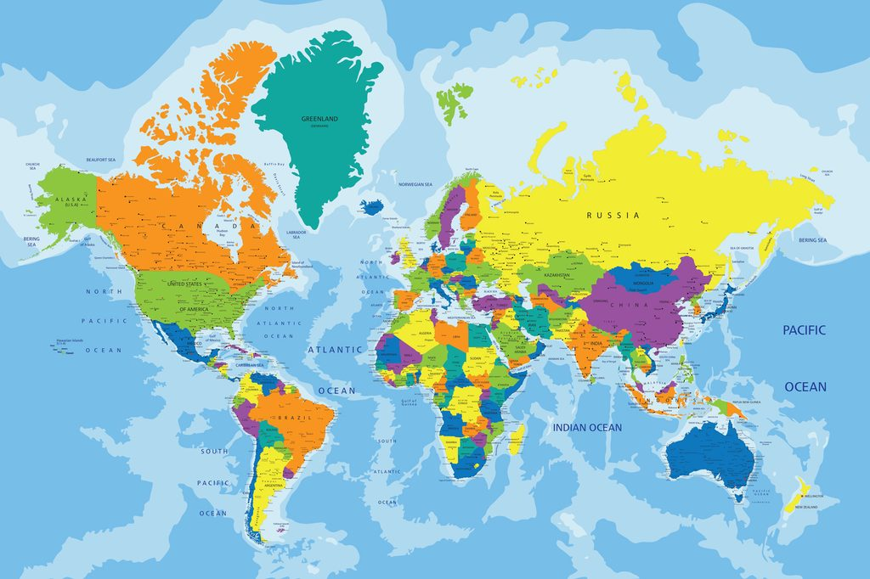

ČLÁNEK 12

(1)    Tato Dohoda vstoupí v platnost prvního dne měsíce následujícího po dni doručení pozdějšího písemného oznámení Smluvních stran potvrzujícího dokončení jejich příslušných vnitřních právních postupů požadovaných pro vstup této Dohody v platnost.

(2)    Tato Dohoda je platná po dobu pěti (5) let a automaticky se obnovuje na následujících (5) let. Každá Smluvní strana může kdykoliv ukončit platnost této Dohody za předpokladu, že písemně oznámí druhé Smluvní straně diplomatickou cestou svůj úmysl ukončit tuto Dohodu nejméně šest (6) měsíců před zamýšleným datem ukončení její platnosti.

(3)    V případě ukončení platnosti této Dohody zůstávají všechny závazky a závazky vyplývající z jakýchkoli jednání uzavřených v souladu s ustanoveními této Dohody platné a závazné až do splnění závazků a závazků dohodnutých Smluvními stranami, nedohodnou-li se písemně jinak.

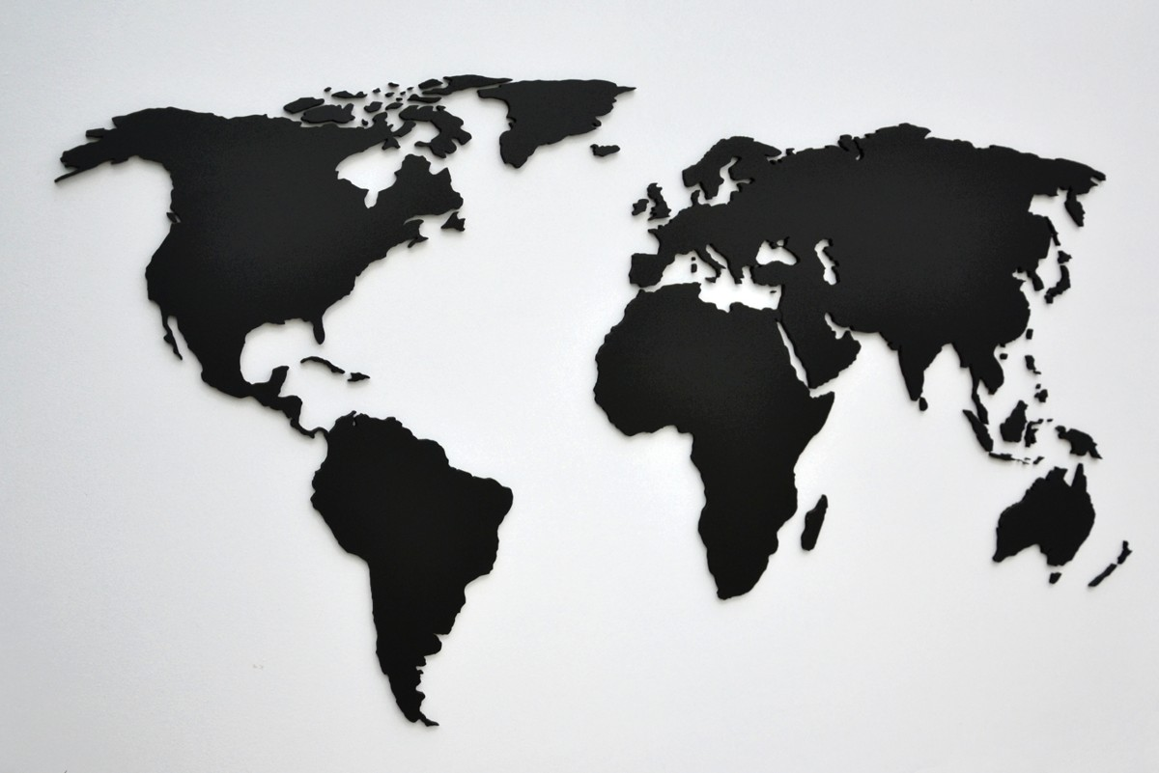

Na důkaz čehož připojili níže podepsaní zplnomocnění zástupci k této Dohodě své podpisy.

Dáno v Praze dne 5. října 2022, ve dvou původních vyhotoveních, každé v jazyce českém, arabském a anglickém, přičemž všechna znění mají stejnou platnost. V případě rozdílného výkladu je rozhodující znění v anglickém jazyce.

Za vládu České republiky

Jozef Síkela v. r.

ministr průmyslu a obchodu

Za vládu Státu Katar

šejch Mohammed bin Hamad bin Quassim

Al Abdullah Al Thani v. r.

ministr obchodu a průmyslu